Mikroskopické houby - cvičení
1. Izolace kvasinek stěrem z dutiny ústní - hodnocení

Hodnocení makromorfologie:
Barva - bílá, krémová, lososová
Textura – hladká, drsná
Vzhled – lesklé, matné

Povrch a okraje kolonie - 1. centrálně pruhovaný (v koncetrických kruzích); 2. radiálně pruhovaný (radiálně zvrásněný); 3. ucelený okraj; 4. lalokovitý okraj; 5. pilovitý okraj; 6.cípovitý okraj; 7. rhizoidní okraj

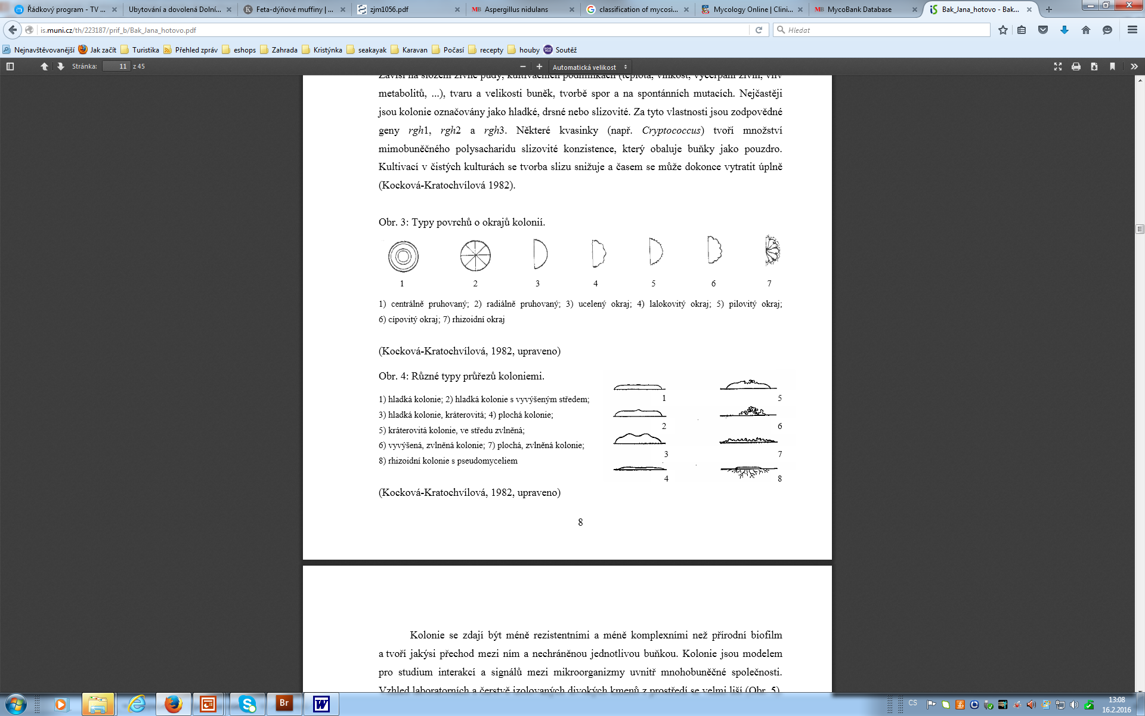

Profil kolonie - 1. hladká, vypouklá kolonie; 2. hladká kolonie s vyvýšeným středem; 3. hladká kolonie, kráterovitá; 4. plochá kolonie; 5. kráterovitá kolonie ve středu zvlněná; 6. vyvýšená, zvlněná kolonie; 7. plochá, zvlněná kolonie; 8. rhiziodní kolonie s pseudomyceliem

Hodnocení mikromorfologie:

Materiál: kultura kvasinky
- Preparát barvený podle Grama:
Umožňuje podrobné pozorování mykotických organizmů při velkých zvětšeních a odlišení bakteriální kontaminace.

Pomůcky: podložní skla, kahan, barvící roztoky, očkovací klička

Pracovní postup:
- Na podložní sklo naneseme kapku sterilní destilované vody.
- Sterilní kličkou nabereme kulturu a rozmícháme v kapce vody.
- Preparát usušíme na vzduchu a fixujeme teplem, opakovaným protažením plamenem kahanu.
- Fixovaný preparát přelijeme krystalovou violetí a necháme působit 30 sec.
- Opláchneme vodou (zbytek vody důkladně setřepat).
- Převrstvíme Lugolovým roztokem na 30 sec.
- Opláchneme vodou (zbytek vody důkladně setřepat).
- Odbarvujeme 95% etanolem, dokud odchází modrá barva (cca 20 – 30 sec.).
- Opláchneme vodou (zbytek vody důkladně setřepat).
- Dobarvíme zředěným roztokem safraninu 1 – 2 sec.
- Opláchneme vodou (zbytek vody důkladně setřepat) a necháme oschnout na vzduchu.
- Preparát prohlížíme imerzním objektivem při zvětšení 1000x a více.

- Mikromorfologie na agaru s rýžovým extraktem:

Pomůcky: kultura kvasinky, Petriho miska s rýžovým agarem, sterilní krycí skla, preparační jehla, pinzeta sterilizovaná vypálením, termostat, světelný mikroskop

Pracovní postup:
- Kulturu kvasinky naočkujeme krátkým řezem do středu tenké vrstvy agaru.
- Přikryjeme sterilním krycím sklem.
- Kultivujeme 24 – 48 hodin v termostatu při teplotě 30°C.
- Poté kulturu prohlížíme pod mikroskopem.

Kvasinky mají makroskopicky většinou uniformní vzhled. V kultivaci na agaru s rýžovým extraktem lze identifikovat druh Candida albicans podle kulovitých chlamydospor na koncích vláken (obr. 1).

Obr. 1 Candida albicans 